Министерство науки и высшего образования РФ
Федеральное государственное автономное образовательное учреждение высшего образования

ТОМСКИЙ ГОСУДАРСТВЕННЫЙ УНИВЕРСИТЕТ СИСТЕМ УПРАВЛЕНИЯ И РАДИОЭЛЕКТРОНИКИ (ТУСУР)
Кафедра автоматизированных систем управления (АСУ)

Описание программы

Отчёт по лабораторной работе №3
по дисциплине «Основы разработки программного обеспечения»

Студент гр. 431-3
_______ А.В. Гурулёв
«__» _________ 2024

Проверил
доцент каф. АСУ, к.т.н.
_______ А.К. Лукьянов
«__» _________ 2024

Томск 2024

Оглавление
1 Общие сведения 3
1.1 Обозначение и наименования программы 3
1.2 Программное обеспечение, необходимое для функционирования программы 3
1.3 Языки программирования, на которых написана программа 3
2 Функциональное назначение 4
2.1 Классы решаемых задач 4
2.2 Назначение программы 4
2.3 Сведения об ограничениях на область применения программы 4
3 Описание логической структуры 5
3.1 Фильтрация трасс 5
3.2 Выбор трассы для отображения 5
3.3 Отрисовка трассы 5
3.4 Разметка трассы 6
4 Используемые технические средства 7
5 Вызов и загрузка 8
6 Входные данные 9
7 Выходные данные 10
Приложение А (обязателеьное) Схема взаимодействия модулей программы 11

Общие сведения

Обозначение и наименования программы
ПО просмотра данных с радара, с возможностью фильтрации и классификации имеет следующие атрибуты:
- Наименование основного файла запуска: – main.py;
- Размер проекта: – 247,1 Мб;
- Версия проекта: – 1.5.9;
- Внутреннее имя: – nngui;
- Название проекта: – database_for_ii;
- Производитель: – ЛЕМЗ-Т;
- Язык интерфейса: – Русский.

Программное обеспечение, необходимое для функционирования программы
Системные программные средства, используемые ПО, могут быть предоставлены операционной системой Windows 10, 11 или Linux.

Языки программирования, на которых написана программа
ПО просмотра данных с радара было написано на языке Python вресии 3.12.

Функциональное назначение

Классы решаемых задач
Программа предназначена для разметки трасс, зафиксированных радаром.
Второй задачей является возможность подключать модуль машинного обучения для тестирования.

Назначение программы
Программа создана с целью предоставления возможности размечать трассы зафиксированные радаром, а также тестирования машинного обучения.
Программа реализует следующие функции:
- Просмотр трасс.
- Классификация трасс.
- Редактирование трасс.
- Подключение модулей машинного обучения.

Сведения об ограничениях на область применения программы
Дополнительных ограничений не представлено.

Описание логической структуры
Полная картина взаимодействия между модулями показана на рисунке А.1.
Данные в системе проходят через следующие этапы:
- Фильтрация трасс.
- Выбор трассы для отображения.
- Отрисовка трассы.
- Разметка трассы

Фильтрация трасс
На основе выставленных фильтров по классу цели, сигнатуры цели, количеству отметок в трассе, типу цели формируется SQL-запрос к базе данных, для получения списка id трасс, что удовлетворяют фильтрам и сохраняются в оперативной памяти. По умолчанию все фильтры неактивны.

Выбор трассы для отображения
По умолчанию выбирается первая трассы из выборки, далее пользователь может переключать трассы. И после по выбранному id формируется sql запрос на получение данных о трассе, в которые входят значения координат отметок трассы, их скорости, ускорения, их дисперсии, а также время получения отметки. Данные сохраняются в оперативную память.

Отрисовка трассы
Для отрисовки используются данные о координатах отметок трассы, при этом высота пересчитывается для учёта кривизны земли, по формуле:

Так же указывается общее время жизни трассы и id в базе.

Разметка трассы
Пользователь при анализе трассы присваивает ей класс истинная/ложная. Если присвоенный класс не был уже установлен ранее — формируется SQL-запрос на обновление класса в базе данных.

Используемые технические средства
В состав используемых технических средств входит: ЭВМ с процессором Intel Core i5 12450H (4,4 ГГц), ОЗУ 16 Гбайт, свободное место на жестком диске 512 Гбайт.

Вызов и загрузка
Запуск программы осуществляется с исполнения основного файла.

Входные данные
Входные данных, которыми являются данные по трассам, поставляется из базы данных. Дополнительными данными на входе является разметка данных пользователя.

Выходные данные
Выходными данными является отображение данных трассы.
Приложение А
(обязателеьное)
Схема взаимодействия модулей программы
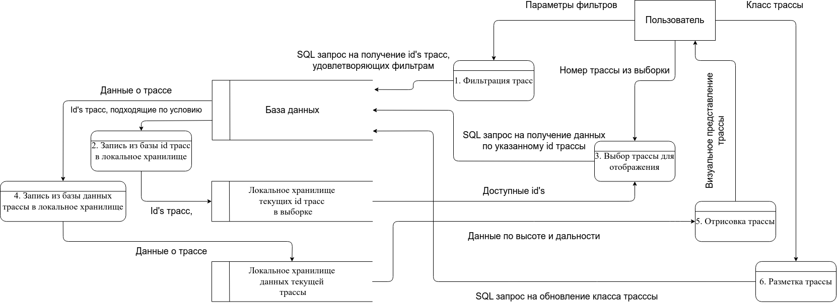Рисунок A.1 — Схема взаимодействия модулей программы

